下载uhttpd代码：
git clone git://git.openwrt.org/project/uhttpd.git

OpenWRT中采用LuCI作为它的Web interface界面框架，采用Lua语言。

- luci:
MVC模式是luci的一个基础。
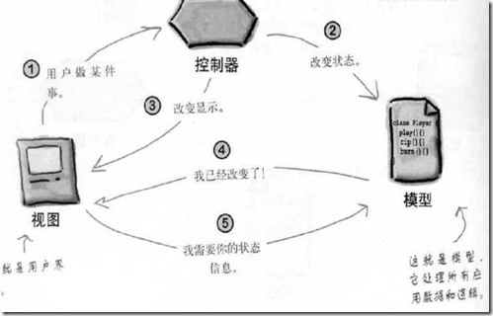

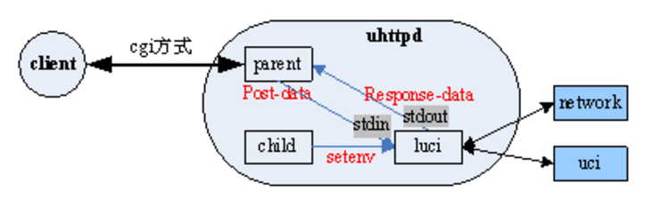

Uhttpd
事件模型：
注册：
Main.c
-> uh_setup_listeners
-> uploop_fd_add
设置非阻塞
-> register_poll
-> epoll_ctl
循环：
Main.c
->uloop_run

Main.c
run_server
uh_setup_listeners
listerner_cb
uh_accept_client
accept
client_ustream_read_cb
client_ustream_write_cb
client_notify_state
uh_poll_connnection

Luci流程：
- 代码总入口：/www/cgi-bin/luci
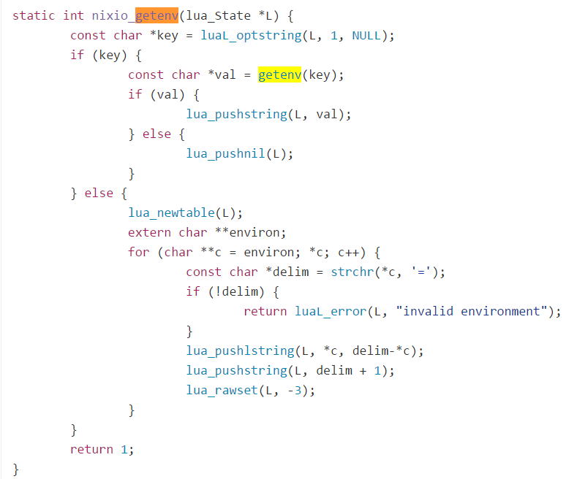
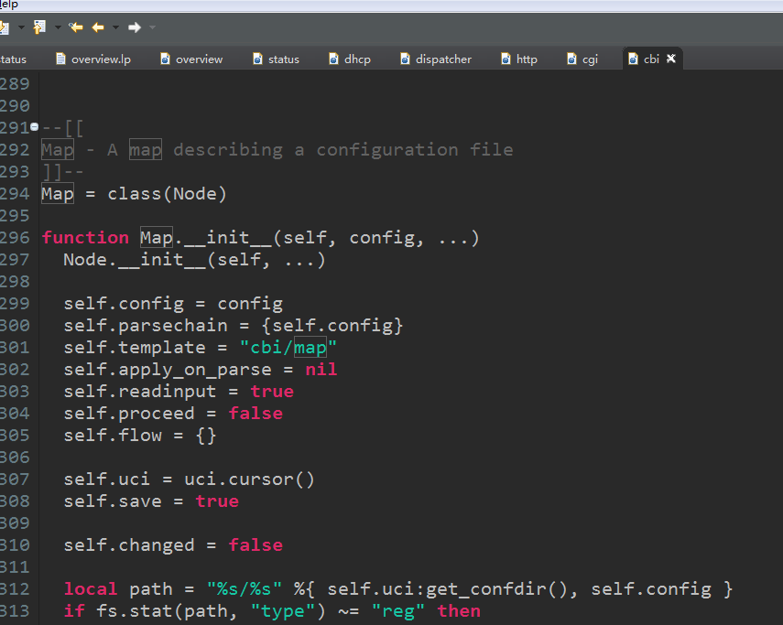

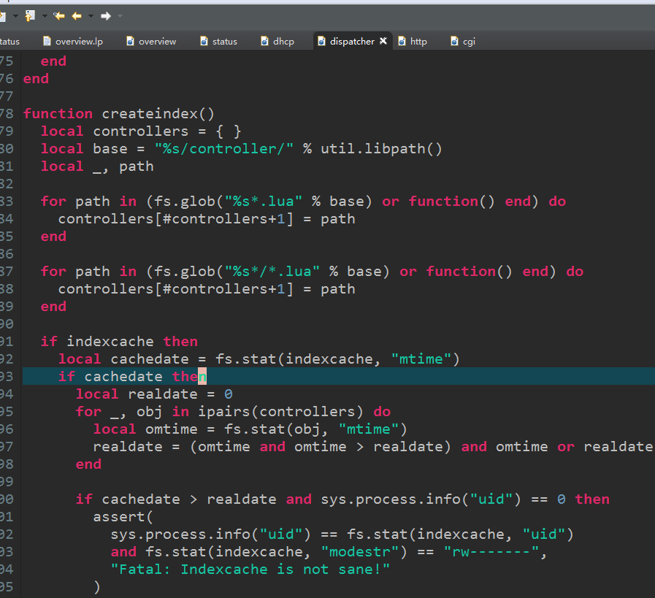

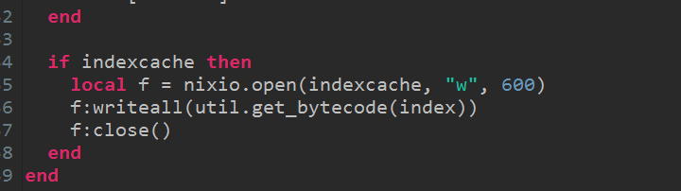
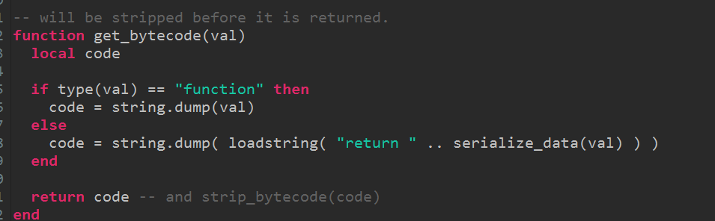

在dispatcher如果验证成功，就跳转到其他页面。
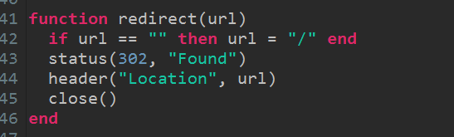

Sgi 和 getenv 的关系：
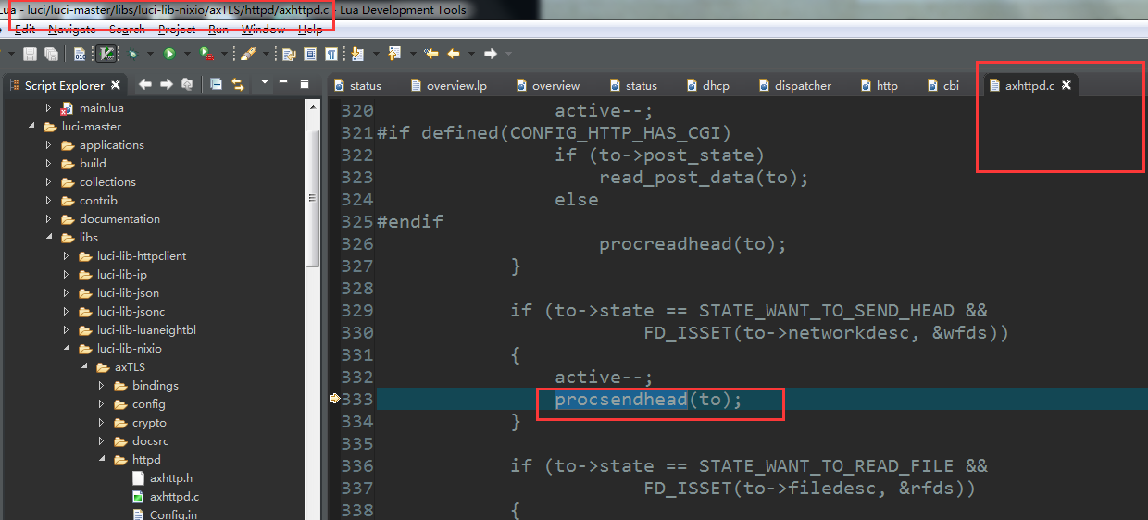
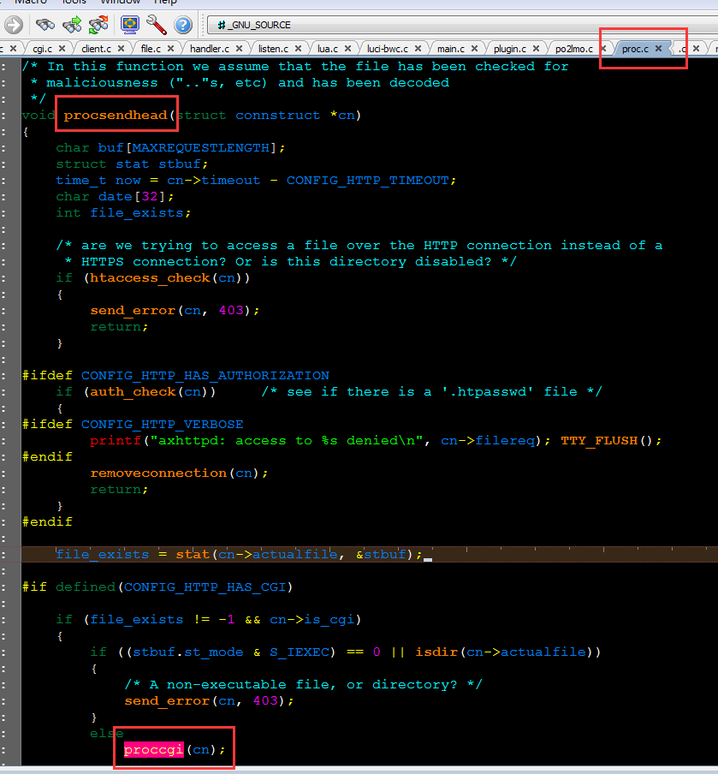

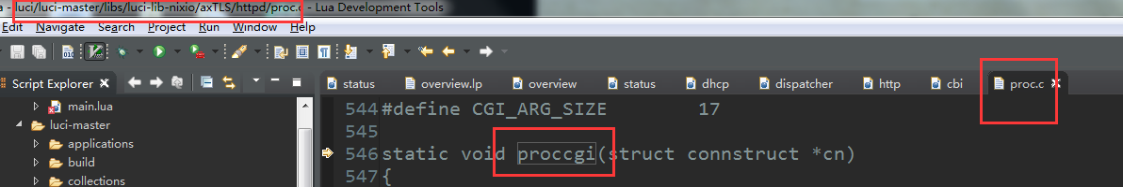

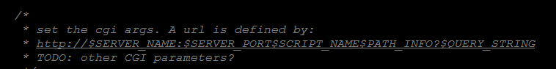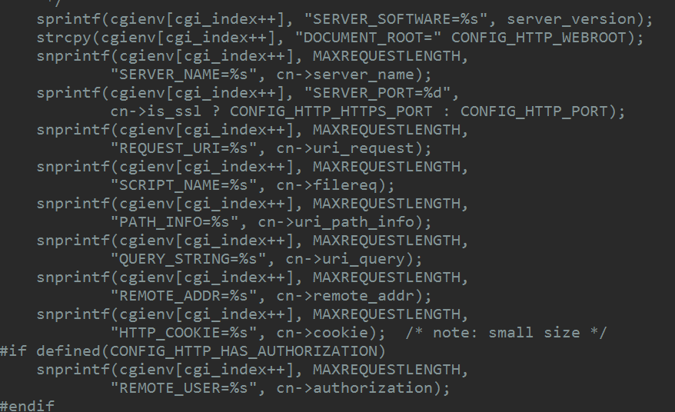

经过调试，发现“SCRIPT_NAME”就是“/cgi-bin/luci”

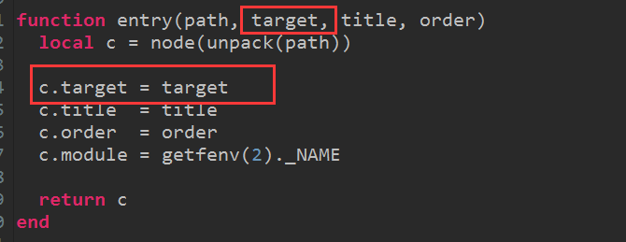
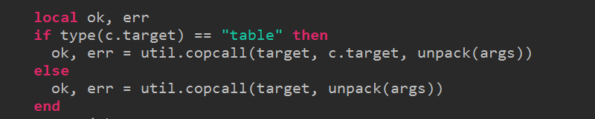

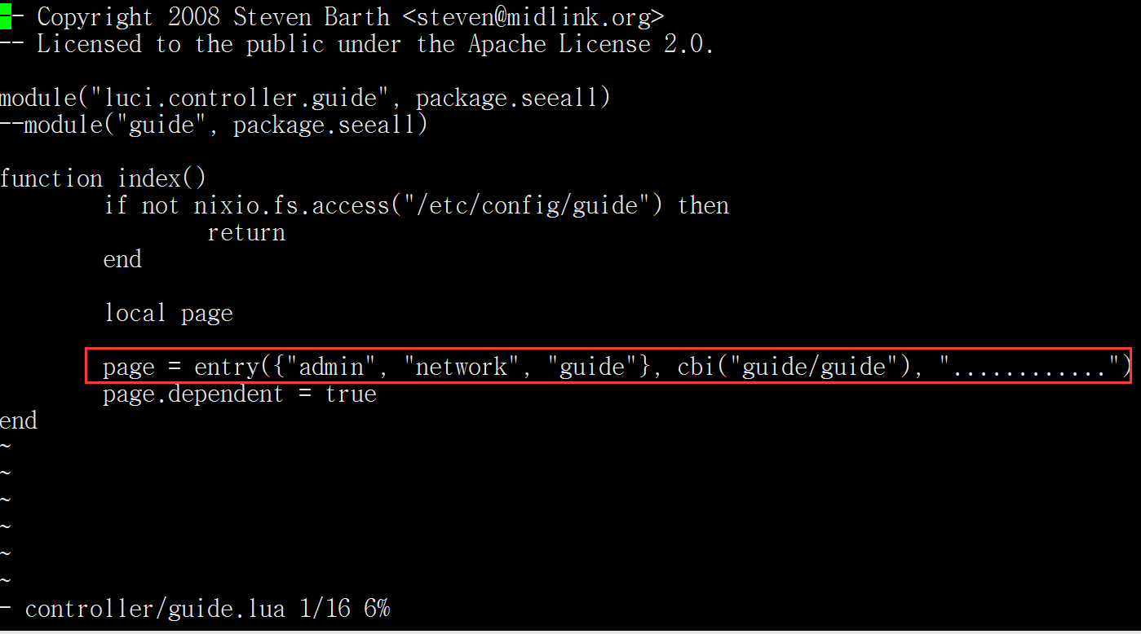

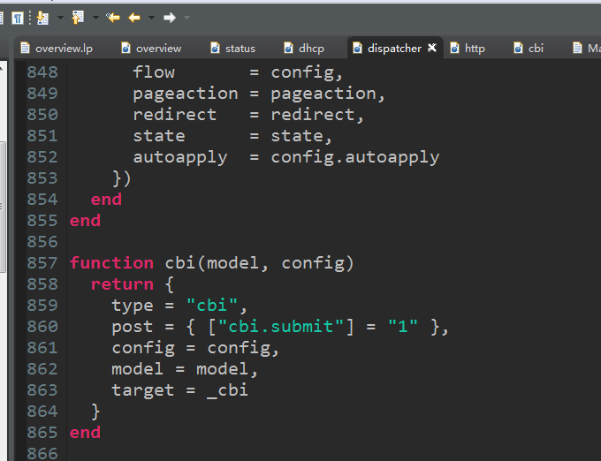

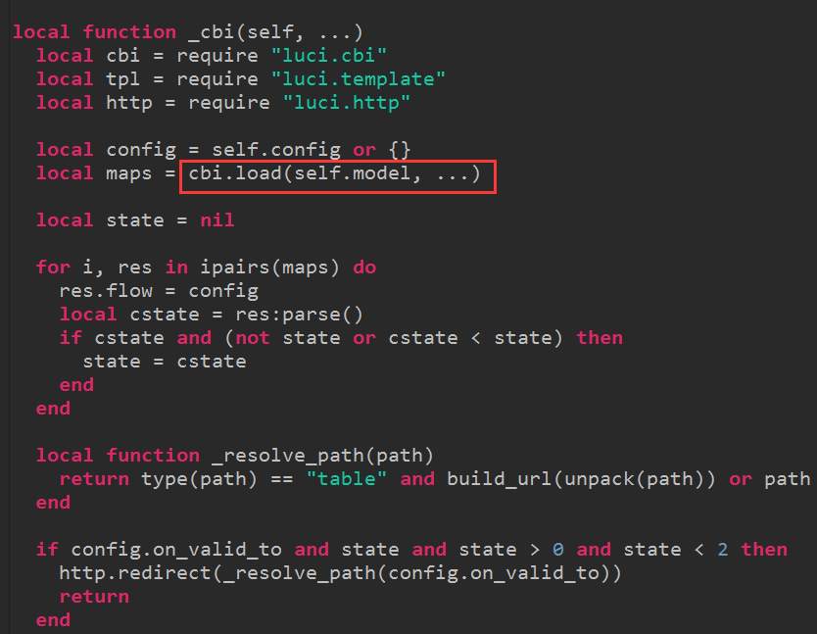

可以发现，luci的执行流程是这样：
- 首次执行，加载所有control里面的entry;
- 下次执行，执行entry指定的cbi；
- Lua蛋疼的setfenv: http://blog.csdn.net/leonwei/article/details/7739930
- Lua的__index: http://blog.csdn.net/xocoder/article/details/9028347

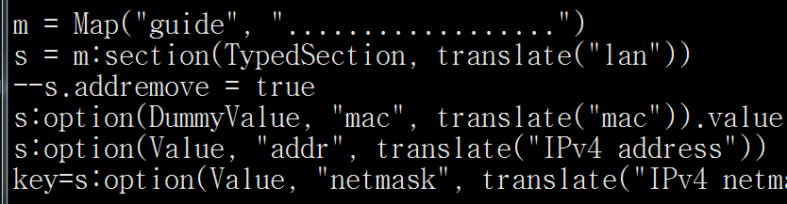
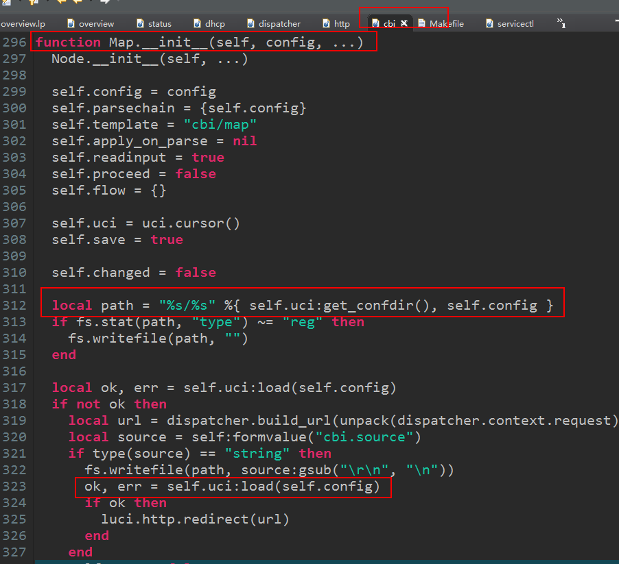
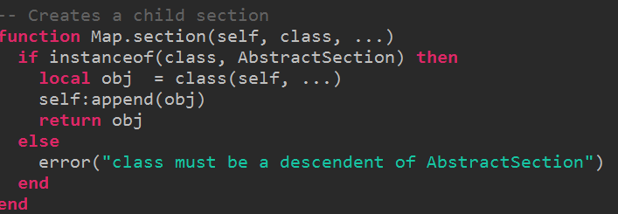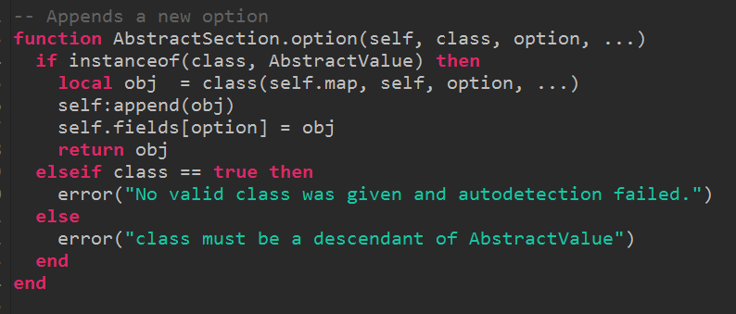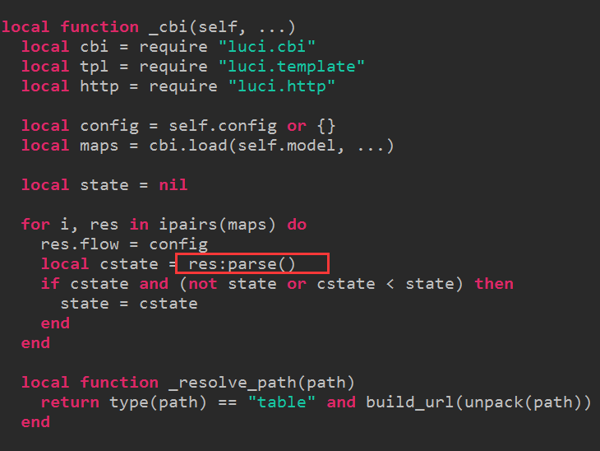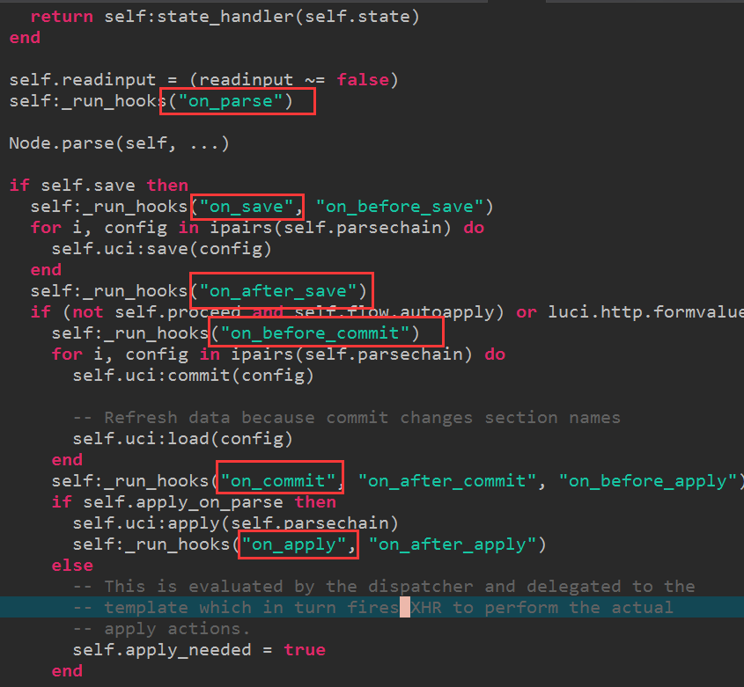

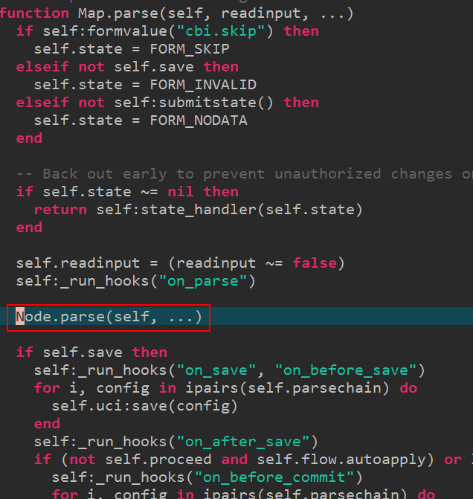

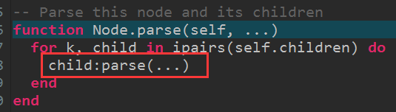

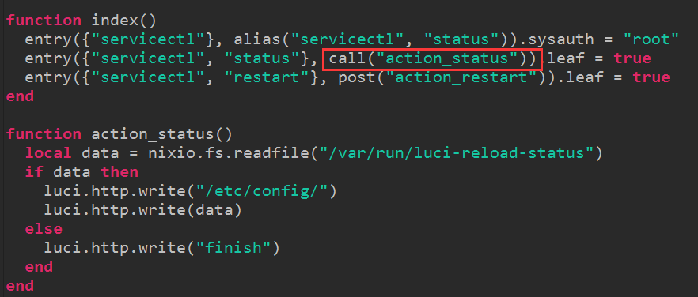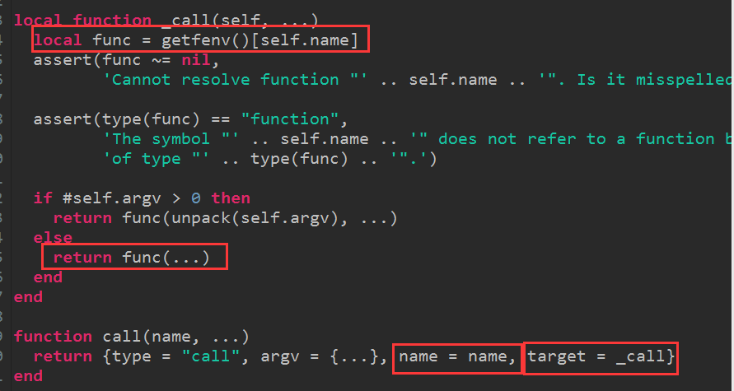

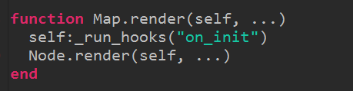
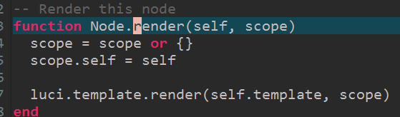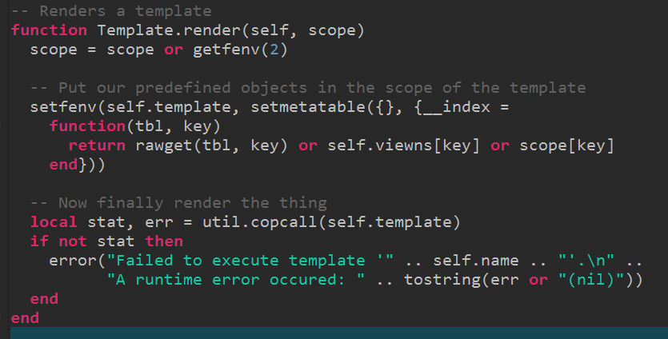

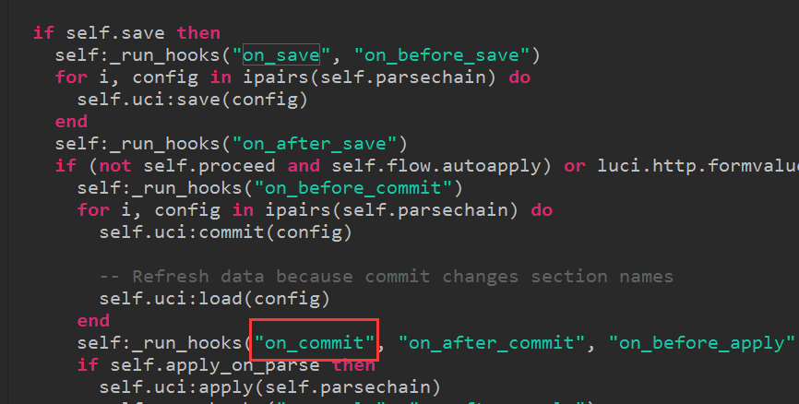
重载函数：
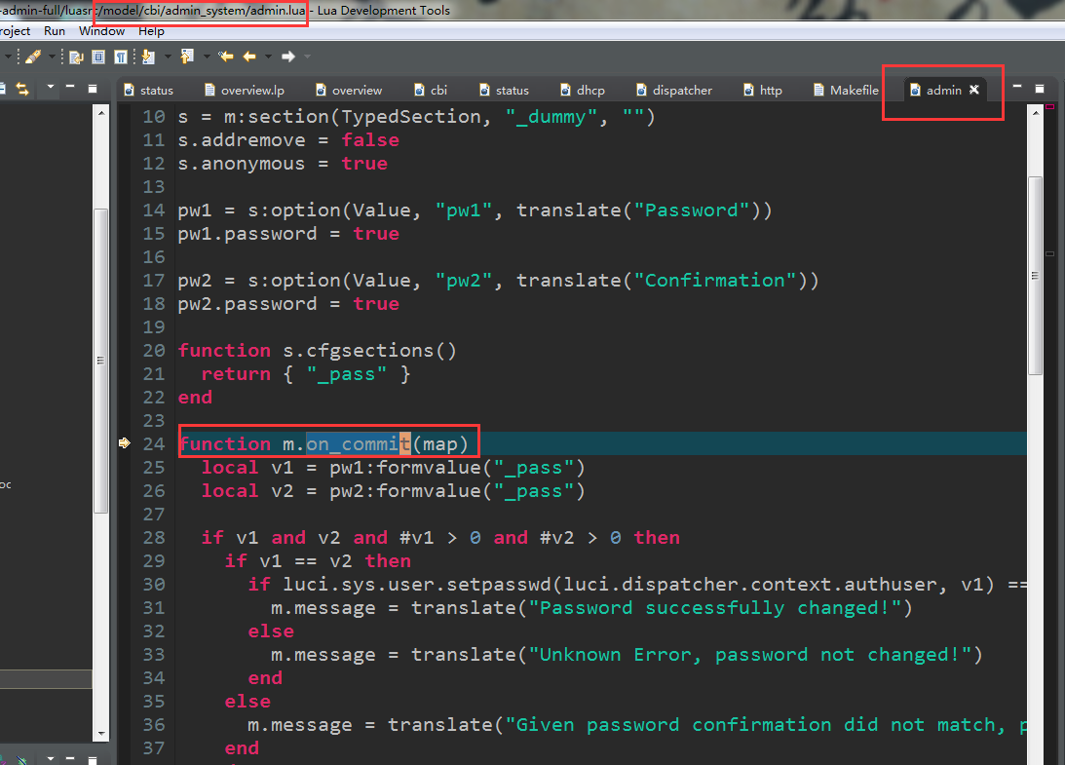

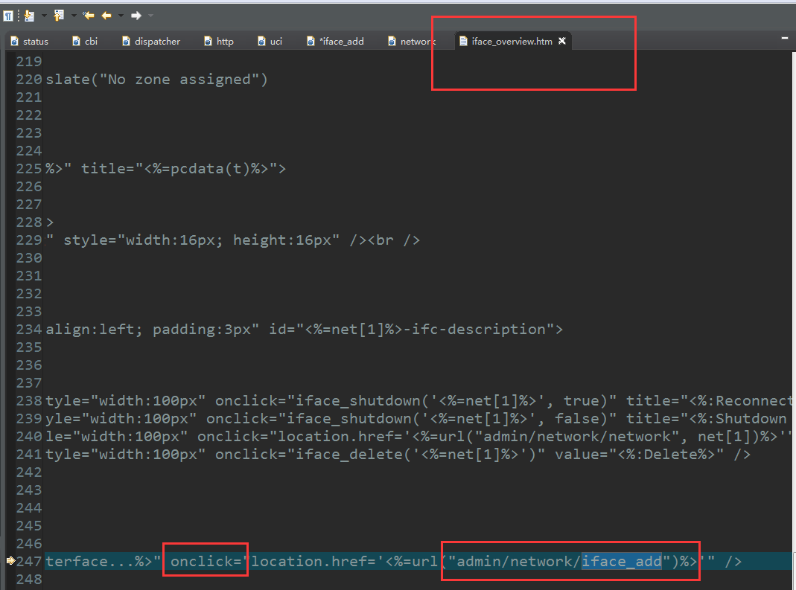

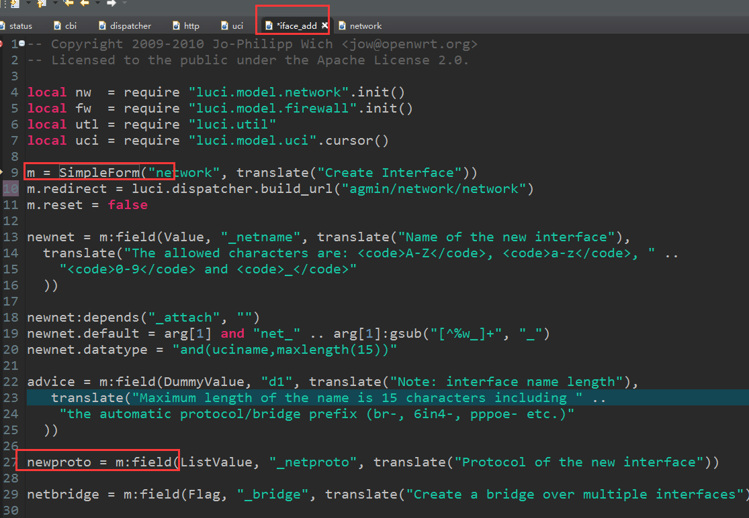
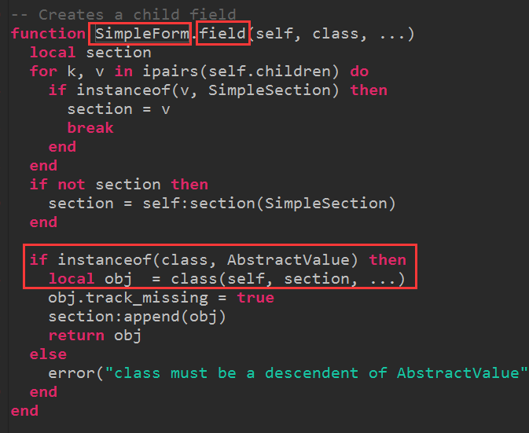
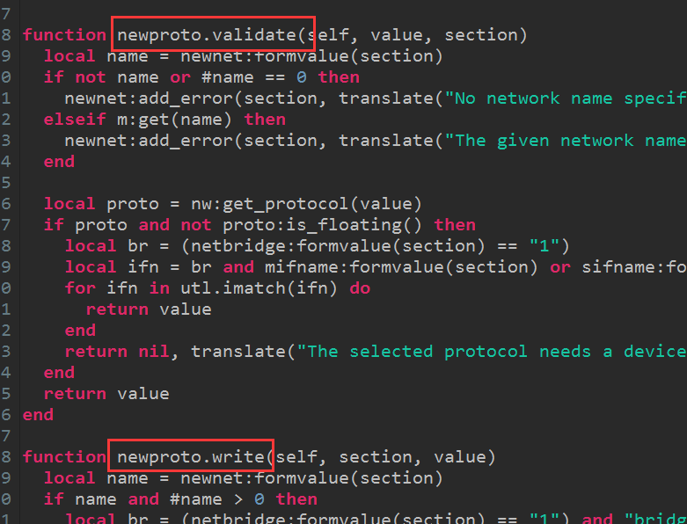
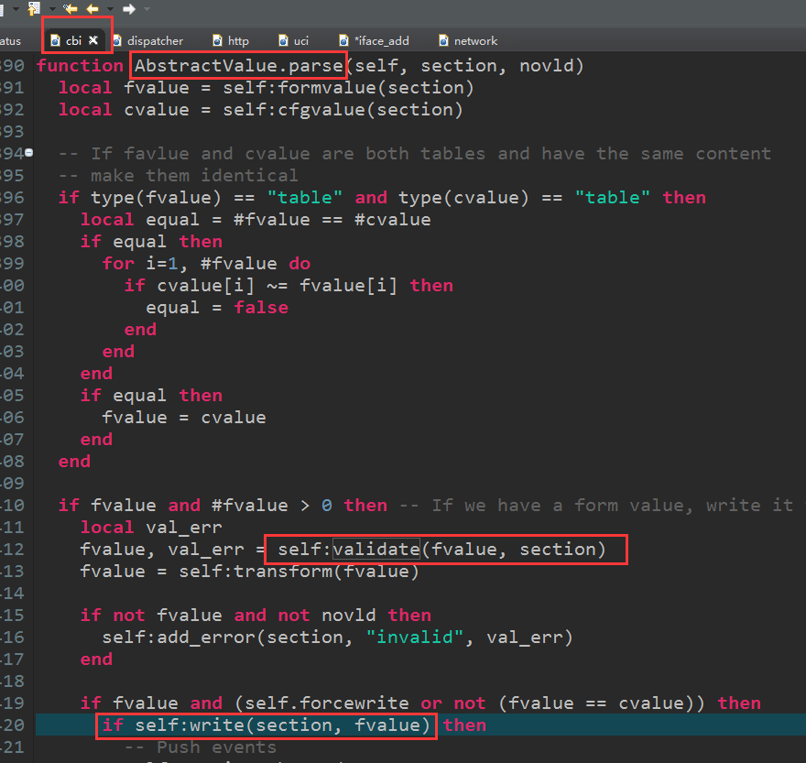

- 环境
  - web：admin/wfadm ssh: julichina/E$t5sdfa
  - 设备
    - 代码路径：/usr/lib/lua/luci/
  - 配置：/etc/config/guide
  - Web根目录：/www/
  - 开发代码github：
    - 路径：https://github.com/jlopenwrtluci/luci.git
    - 帐号密码：jlopenwrtluci/jlopenwrtluci1
  - 代码修改后，提交到github，泽江编译会自动从github取

- 刷机：
刷固件：
1、确保PC机已安装TFTP服务器（Windows下可使用tftpd32），pc设为192.168.0.141
2、用TTL线连接路由器和PC机的串口，用网线连接路由器的LAN口（pc和wifi直连）
3、打开终端连接软件（putty、SecureCRT或者Xshell），设置连接和串口参数（波特率：115200,校验：无）
4、将路由器上电，注意观察启动信息，当出现“Press any key to stop auto run”时按空格键进入CFE命令行
5、将准备好的内核和rootfs放到PC上的TFTP根目录下，确保TFTP客户端可以获取到这些文件
6、将PC机的IP地址改为路由器默认的TFTP服务器地址（不同路由器地址可能不同，如果不知道可以尝试在CFE命令行里运行tftp命令，会有提示）
7、运行路由器对应的刷机命令（如下），开始刷机
8、刷机命令执行完成后，运行reset重启
9. 断电重启
10.网线插回去
11.修改pc网址为原来的

9531（AP147）：
tftp 0x80060000 openwrt-ar71xx-generic-ap147-010-kernel.bin && erase 0x9fe80000 +0x160000 && cp.b 0x80060000 0x9fe80000 0x160000
tftp 0x80060000 openwrt-ar71xx-generic-ap147-010-rootfs-squashfs.bin && erase 0x9f050000 +0xe30000 && cp.b 0x80060000 0x9f050000 0xe30000
、

地址：192.168.1.253

  - 12. dncp关了

- 调试运行

